|  |  |
| --- | --- |
|  | **«УТВЕРЖДАЮ»**  Заведующий МДОУ «Детский сад № 221»  _____________________ Т.Г. Исаева  « 20 » мая 2015г. |
| **«СОГЛАСОВАНО»**    Главный государственный инспектор  безопасности дорожного движения  по городу Ярославлю  ___________________А.К.Иереев | **«СОГЛАСОВАНО»**  Директор департамента образования  мэрии города Ярославля  ______________________ А.И. Ченцова |

**ПАСПОРТ**

дорожной безопасности муниципального дошкольного образовательного учреждения

«Детский сад № 221»

2015 год

**Общие сведения**

Муниципального дошкольного образовательного учреждения «Детский сад № 221»

**Тип ОУ:** муниципальное дошкольное учреждение

**Местонахождение ОУ:** Российская Федерация, Ярославская область, г. Ярославль,

ул. Индустриальная, д. 28

**Фактический адрес ОУ:** 150010, Российская Федерация, Ярославская область,

г. Ярославль, ул. Индустриальная, д. 28

**Руководители ОУ:**

Заведующий: Исаева Татьяна Георгиевна, (4852) 48 – 74 - 00

Старший воспитатель: Доманская Ирина Александровна, (4852) 48 -72 -74

Старший воспитатель: Шестакова Ольга Львовна, (4852) 48 -72 -74

**Ответственные сотрудники муниципального органа управления образованием**

Начальник отдела дополнительного образования и воспитательной работы департамента образования мэрии города Ярославля Абрамова Елена Германовна, (4852) 40 - 51 - 19

Ведущий специалист отдела дополнительного образования и воспитательной работы департамента образования мэрии города Ярославля Сметанина Кристина Владимировна, (4852) 40 -5 1 - 18

**Ответственные от отдела ГИБДД УМВД России по городу Ярославлю**

Заместитель начальника ОГИБДД УМВД России по городу Ярославлю майор полиции Виноградов Олег Сергеевич (4852) 78 – 49 - 00

Старший инспектор по пропаганде ОГИБДД УМВД России по городу Ярославлю, капитан полиции Артемова Елена Викторовна (4852) 78 – 49 - 10

**Ответственные педагоги за мероприятия по профилактике детского травматизма**

Старший воспитатель: Доманская Ирина Александровна, (4852) 48 -72 -74

Старший воспитатель: Шестакова Ольга Львовна, (4852) 48 -72 -74

**Количество обучающихся:**  246

**Наличие уголка по БДД:** имеется, коридор первого этажа здания детского сада

**Наличие класса по БДД:** не имеется

**Наличие автоплощадок по БДД:** не имеется

**Наличие автобуса в ОУ (школьного) или любого другого, предназначенного для перевозки обучающихся**: не имеется

**Владелец автобуса:** не имеется

**Время занятий в ОУ:**

время пребывания обучающихся в детском саду 7.00 - 19.00

время прихода детей в детский сад с 7.00 до 8.00

время ухода детей из детского сада с родителями или законными представителями с 17.00 до 19.00

**Телефоны оперативных служб:**

Единая служба спасения: 01, 112;

Полиция: 02, 112. ОП Фрунзенский: (4852) 48-80-80;

Скорая медицинская помощь: 03. ГУЗ Станция скорой помощи: (4852) 46-09-59;

Главная дежурная служба мэрии: (4852) 40-40-40, (4852) 40-40-41;

МУ «Центр гражданской защиты» города Ярославля: (4852) 30-55-55.

**Приложения.**

1. Образцы схем муниципального общеобразовательного учреждения:

1.1. План – схема района расположения МДОУ «Детский сад № 221», пути движения транспортных средств и обучающихся;

1.2. План-схема организации дорожного движения в непосредственной близости от МДОУ «Детский сад № 221», с размещением соответствующих технических средств, маршруты движения обучающихся и расположение парковочных мест;

1.3. План – схема путей движения транспортных средств к местам разгрузки/погрузки и рекомендуемых безопасных путей передвижения обучающихся по территории МДОУ «Детский сад № 221».

2. Пояснительная записка к паспорту дорожной безопасности муниципального общеобразовательного учреждения МДОУ «Детский сад № 221».

Приложение 1 к паспорту дорожной безопасности

муниципального общеобразовательного учреждения

1.1 План - схема района расположения МДОУ «Детский сад №221», пути движения транспортных средств и обучающихся

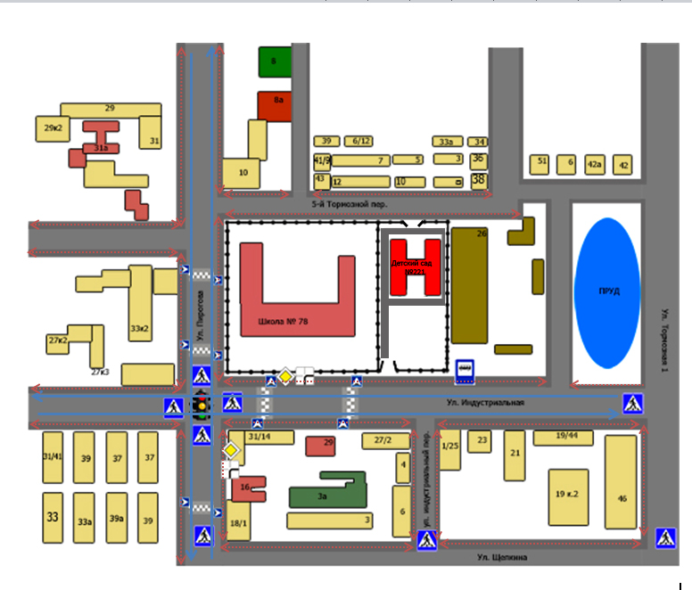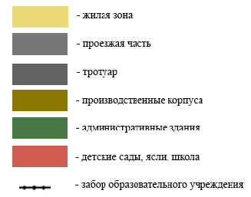

- пути следования транспортных средств

- движение детей в (из) образовательного учреждения

 - искусственная неровность

1.2 План-схема организации дорожного движения в непосредственной близости от МДОУ «Детский сад №221», с размещением соответствующих технических средств, маршруты движения обучающихся и расположение парковочных мест

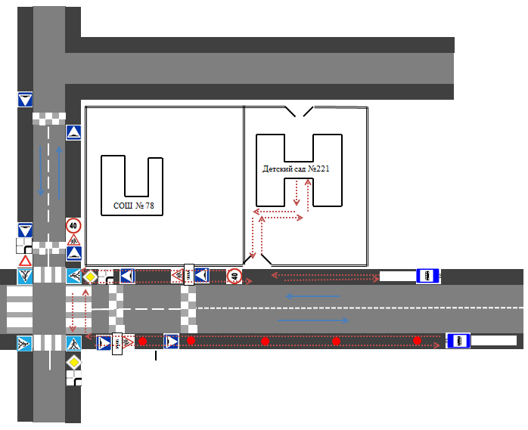

- направление движения транспорта

- движение детей (учеников) в (из) учебное учреждение

- искусственная неровность

- искусственное освещение

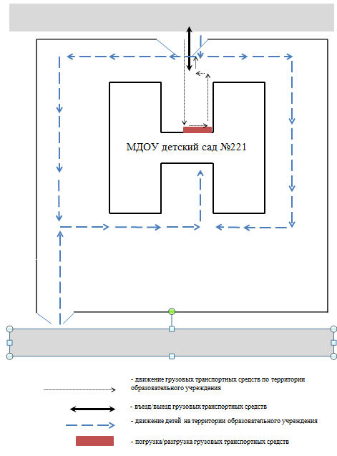1.3 План - схема путей движения транспортных средств к местам разгрузки/погрузки и рекомендованные пути передвижения обучающихся по территории образовательного учреждения.

Приложение 2 к паспорту дорожной безопасности

муниципального общеобразовательного учреждения

**Пояснительная записка к паспорту дорожной**

**безопасности муниципального общеобразовательного учреждения**

**1.** Паспорт дорожной безопасности муниципального общеобразовательного учреждения (далее – Паспорт) предназначен для отображения информации о муниципальном общеобразовательном учреждении **МДОУ «Детский сад № 221»,** (далее – ОУ) с точки зрения обеспечения безопасности обучающихся на этапах их перемещения «дом – ОУ – дом», для использования педагогическим составом и сотрудниками Госавтоинспекции в работе по разъяснению безопасного передвижения и поведения обучающихся на улично-дорожной сети вблизи ОУ и на маршруте «ОУ – дом», для подготовки мероприятий по предупреждению детского дорожно-транспортного травматизма.

Паспорт ведется ответственным сотрудником муниципального общеобразовательного учреждения совместно с сотрудниками отдела ГИБДД УМВД России по городу Ярославлю, которые оказывают помощь в разработке Паспорта, а также при внесении необходимых изменений в отдельные разделы Паспорта (схемы, перечни мероприятий по предупреждению ДТП с участием обучающихся). Сотрудники отдела ГИБДД УМВД России по городу Ярославлю в рамках консультаций предоставляют общеобразовательным учреждениям предварительно проработанную(с обозначением пешеходных переходов, дорожных знаков и др.) план-схему района расположения ОУ. Полученная схема дорабатывается, обозначаются пути движения транспортных средств и обучающихся в/из образовательного учреждения, и переноситься в Паспорт ответственными сотрудниками общеобразовательных учреждений.

Оригинал Паспорта хранится в ОУ, копия - в контрольно-наблюдательном деле в подразделении ГИБДД УМВД России по городу Ярославлю.